Доброго времени суток. Уважаемые ребята и родителя предлагаю Вам сделать копилки. Копируйте ссылку , вставляете . Первая ссылка – копилка сейф. Вторая обычная.
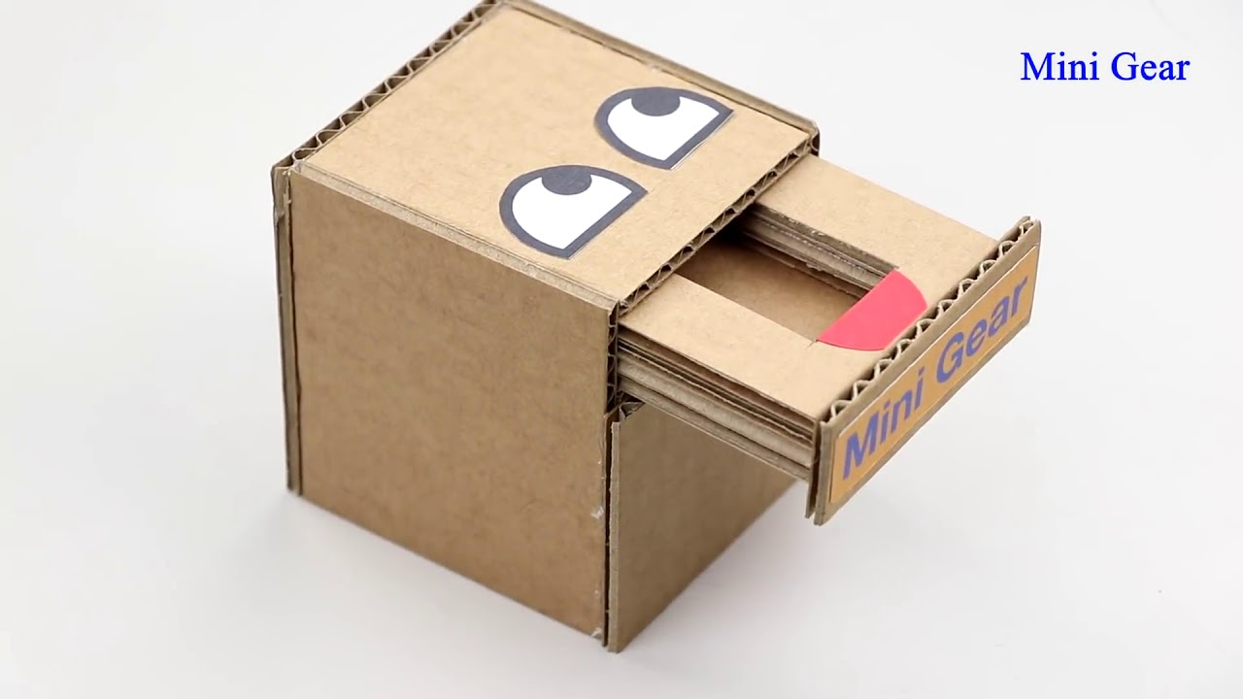
https://yandex.ru/video/preview/?filmId=15957046877038844103&from=tabbar&p=1&suggest_reqid=68484176156650032414031355901786&text=из+картона+для+детей+10+лет

https://yandex.ru/video/preview/?filmId=8390548225670260521&parent-reqid=1589711892000988-930024483751431248100303-production-app-host-man-web-yp-75&path=wizard&text=из+картона+копилка

